PERIODE |  | (Semaine de travail) |  |  | 12 NOVEMBRE |  |  | 16 NOVEMBRE
REDACTEUR |  | (Votre nom et prénom) |  |  | N’GUESSAN |  |  | Kouakou N’Goran Blanchard
SERVICE |  | (Votre département) |  |  | TECHNIQUE |  |  | DSI
ACTIVITES DE LA SEMAINE (Liste des taches effectuées) |  | TAUX DE  REALISATION (Fait ou Non Fait) | ACTIVITEES SUPPLEMENTAIRES (Activités non prévues mais subvenir au cours de la semaine) |  | DIFFICULTEES RENCONTREES (Difficultés rencontrées lors d’exécution des taches) |  |  | COMMENTAIRES OU SUGGESTIONS (votre commentaire)
La prise en main de l’outil HERMES (Injection de fichiers, recyclages, etc.) |  | FAIT | . |  |  |  |  | Temps d’attente est toujours long 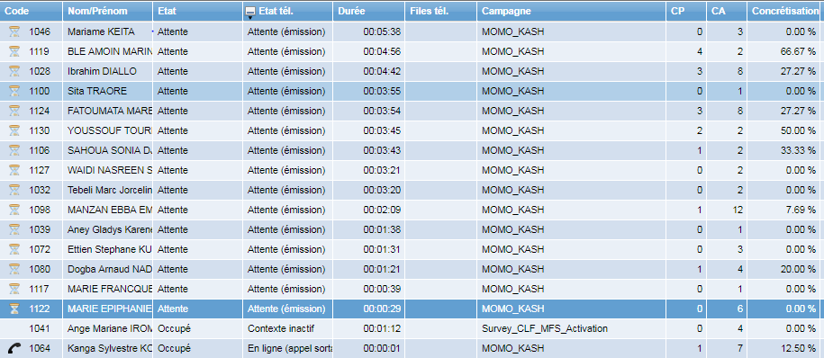
Tire et traite quelques rapports des campagnes |  | FAIT
Suivie et satisfaction des agents CRCD dans des taches techniques |  | FAIT
La maintenance d’environnement informatique (Connexion d’IP-phone, nettoyage des composants électronique…etc.) |  | FAIT
Placer le vidéo projecteur |  | FAIT
 |  |  | DISPOSITION DE 150 BADGES DES STAGIAIRES SUR WORD.
INNOVATION EFFECTUEE (nouveautés apportées)
ACTIVITES PREVUES POUR LA SEMAINE EN COURS |  | Exemple : Précisez dans cette colonne les activités que vous avez prévue faire cette semaine |  |  |  | Exemple : Précisez dans cette colonne le délai de mise en place

